Arctic White esite:

1. Muutetaan pariskunta-kuva joksikin toiseksi, jota esitteet eroaa vähän Woodista.
2. Sisäyksikön tyyppi takasivun taulukon yläreunassa väärin.

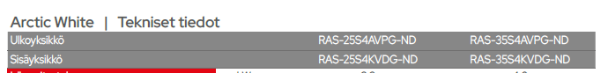

Tämä oikea koodi :



1. ”Toshiba Arctic White on markkinoiden edistyksellisimpiä ilmalämpöpumppuja”

1. ”Ulkoyksikkö on markkinoiden hiljaisimpia...”

1. ” Arctic White on helposti ohjattavissa missä ikinä oletkaan. Sisäänrakennettu langaton sovitin ja Toshiba Home AC Control -sovellus tarjoavat intuitiivisen tavan hallita ilmalämpöpumppuasi”.

1. ”Kun huoneessa ei ole ketään, lämpöpumppu laskee lämpötilaa energiankulutuksen pienentämiseksi.”

1. ” Huippumallistamme löytyy luonnollisesti myös muita toimintoja, kuten takkatoiminto...

1. Puhdas sisäilma on tärkeää kaikille, ja erityisen tärkeää heille, joilla on allergia- ja astmaoireita. A white background with black text

   AI-generated content may be incorrect.
2. ”Tunnistaa huoneessa olevan aktiivisuuden ja mukauttaa ilmalämpöpumppusi asetuksia säästääkseen energiaa.”

